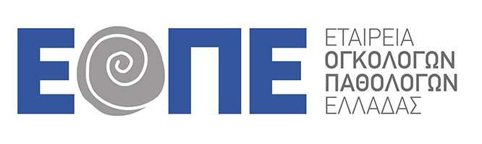

ΔΕΛΤΙΟ ΤΥΠΟΥ ΕΤΑΙΡΕΙΑΣ ΟΓΚΟΛΟΓΩΝ ΠΑΘΟΛΟΓΩΝ ΕΛΛΑΔΑΣ (ΕΟΠΕ)
για τα ογκολογικά φάρμακα και τα ογκολογικά συμβούλια
Το Διοικητικό Συμβούλιο της Εταιρείας Ογκολόγων Παθολόγων Ελλάδας (ΕΟΠΕ) σχετικά με τις πρόσφατες ανακοινώσεις για το θέμα των ογκολογικών φαρμάκων και των ογκολογικών συμβουλίων δηλώνει ότι:
- Τα ογκολογικά συμβούλια αποτελούν διεθνή και ελληνική πρακτική και αναγκαιότητα για τη βέλτιστη αντιμετώπιση των ογκολογικών ασθενών. Πρέπει να ενισχυθούν και να υποστηριχθούν οργανωτικά από τις διοικήσεις των νοσοκομείων, να ενεργοποιηθούν όπου δεν έχουν ακόμα ενεργοποιηθεί και να εφαρμόζονται για όλους τους ασθενείς με καρκίνο.
- Η ΕΟΠΕ θεωρεί πως η χρήση των ογκολογικών φαρμάκων από τους παθολόγους ογκολόγους γίνεται με ορθολογικό τρόπο, για τη βέλτιστη αντιμετώπιση των ασθενών μας και σε εφαρμογή των διεθνών και ελληνικών κατευθυντήριων οδηγιών και θεραπευτικών πρωτοκόλλων, όπως έχουν δημοσιευθεί και επικυρωθεί από την Πολιτεία. Ωστόσο, αποτελεί πάγιο αίτημα της Εταιρείας μας η καθιέρωση των θεραπευτικών πρωτοκόλλων και η εφαρμογή τους και σε επίπεδο συνταγογράφησης (ΗΔΙΚΑ) και αποζημίωσης (ΕΟΠΥΥ), κατεύθυνση προς την οποία κινούμαστε σε συνεργασία με το Υπουργείο Υγείας και όλους τους αρμόδιους θεσμικούς φορείς.
- Η πρόσβαση των ογκολογικών ασθενών σε όλες τις καθιερωμένες και καινοτόμες θεραπείες είναι αδιαπραγμάτευτη και η ΕΟΠΕ σε συνεργασία με τους αρμόδιους θεσμικούς φορείς, όπως επανειλημμένα έχει διατυπωθεί, αποτελεί τον θεματοφύλακα της βέλτιστης ογκολογικής φροντίδας στη χώρα μας έχοντας ως βασικό στόχο το συνολικό κλινικό όφελος των ασθενών μας.

